瀬戸内市民電力株式会社 ロゴデザイン応募用紙

ふりがな |  | 年齢
氏名 |  | 電話番号
 |  | メール
住所 | 〒
※ご記入いただいた情報は、ロゴデザイン募集に関する事務以外には使用しません。

デザインの趣旨・コンセプト等

ロゴデザイン作品
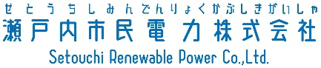
参考：当社ロゴタイプ

